|  |  |  |  |  |
| --- | --- | --- | --- | --- |
|  | INSTRU CTIVO  **BOLSAS DE ESTUDIO** | | | |
| Del proceso: Servicios de Apoyo | Código: PRA-INS-16 | Versión: 2 | Página 1 de 17 |

# REGISTRO DE REVISIÓN Y APROBACIÓN:

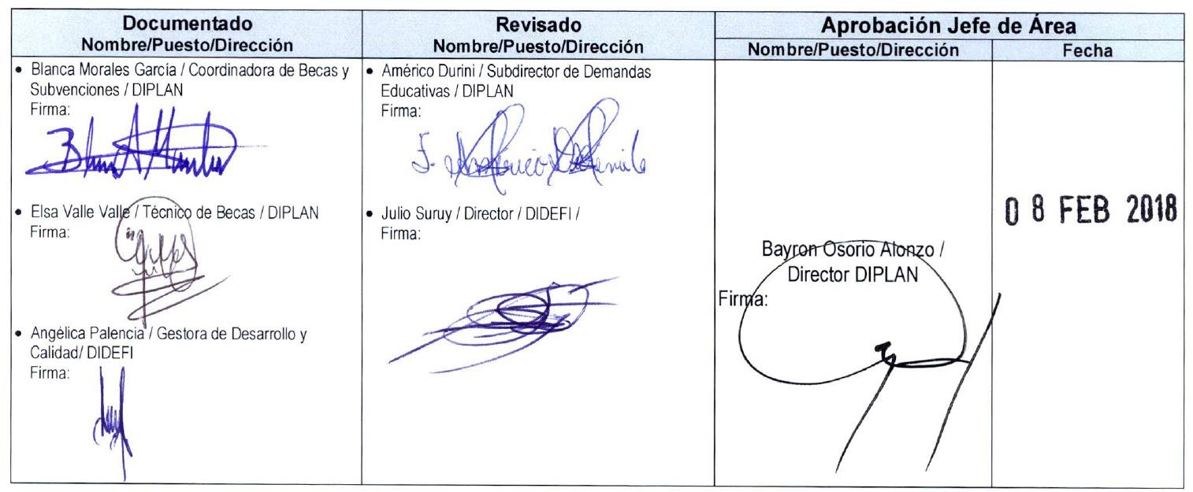

1. **GLOSARIO:**

|  |  |  |
| --- | --- | --- |
| **1.-** | **Bolsa de Estudio** | Aporte económico periódico que se concede a los estudiantes beneficiados, que realizan estudios en Centros Educativos Públicos, en el nivel de Educación Media con el fin de apoyar gastos relacionados con sus estudios. |
| **2.-** | **CGC** | Contraloría General de Cuentas. |
| **3.-** | **DIDEDUC** | Dirección Departamental de Educación. |
| **4.-** | **SIRE** | Sistema de Registros Educativos. |

1. **PROPÓSITO Y ALCANCE DEL INSTRUCTIVO:**

El presente instructivo está dirigido a las Direcciones Departamentales de Educación y Centros Educativos Públicos que de una u otra manera intervienen en el proceso, desde la convocatoria hasta el pago del aporte económico que se otorga a los estudiantes del Nivel de Educación Media, beneficiados con el Programa de Bolsas de Estudio. La asignación de las Bolsas de Estudio es de ciento cincuenta quetzales (Q.150.00) mensuales, comprendida de febrero a octubre de cada ciclo escolar.

|  |  |  |  |  |
| --- | --- | --- | --- | --- |
|  | INSTRU CTIVO  **BOLSAS DE ESTUDIO** | | | |
| Del proceso: Servicios de Apoyo | Código: PRA-INS-16 | Versión: 2 | Página 2 de 17 |

# NORMATIVA LEGAL VIGENTE PARA EL PROGRAMA DE BOLSAS DE ESTUDIO:

|  |  |  |
| --- | --- | --- |
| **Acuerdo Gubernativo número 827-97**  de fecha 02 de diciembre de 1997 | **Acuerdo Ministerial número 474-2017**  de fecha 13 de febrero de 2017 | **Acuerdo Ministerial número 2353-2017**  de fecha 16 de octubre de 2017 |
| “Reglamento de Becas para Estudiantes del Nivel de Educación Media” | “Ejecución del Programa de las Bolsas de Estudio” | Reglamento Interno de la Dirección de Planificación Educativa -DIPLAN- |

Adicionalmente se deberá observar la regulación legal vigente, en lo que fuera aplicable:

|  |  |  |
| --- | --- | --- |
| **Ley del Presupuesto General de Ingresos y Egresos del Estado**  **para el Ejercicio Fiscal Vigente** | **Acuerdo Gubernativo número 55-2016**  de fecha 28 de marzo 2016 | **Decreto número 57-2008**  de fecha 23 de septiembre de 2008 |
| Para el Ejercicio Fiscal Vigente | “Reglamento de Manejo de Subsidios y Subvenciones” | “Ley de Acceso a la Información Pública” |
| **Acuerdo Gubernativo número 142-2017**  de fecha 03 de julio 2017 |
| “Reformas al Acuerdo Gubernativo número 55-2016” |

# REQUISITOS QUE DEBEN CUMPLIR LOS ESTUDIANTES QUE SOLICITAN UNA BOLSA DE ESTUDIO:

|  |  |
| --- | --- |
| **No.** | **Requisito** |
| 1 | Ser alumno en el Nivel de Educación Media, de algún Centro Educativo Público (Instituto de Educación Básica por Cooperativa de Enseñanza, Telesecundaria, Institutos de Educación Básica  -INEB-, Institutos de Educación Diversificada -INED-). |
| 2 | Estar comprendido entre las edades de 12-16 años para iniciar estudios en el Ciclo de Educación Básico. |
| 3 | Estar comprendido entre las edades de 15-18 años para iniciar estudios en el Ciclo de Educación Diversificado. |
| 4 | Ser de nacionalidad guatemalteca. |
| 5 | Para el primer grado del Nivel de Educación Media, Ciclo de Educación Básico, haber aprobado sexto grado del Nivel de Educación Primario, para el cuarto grado del Nivel de Educación Media Ciclo de Educación Diversificado, haber aprobado tercer grado del Ciclo de Educación Básico.   * **NOTA:** Lo anterior aplica cuando hay cambio de nivel o ciclo educativo. |
| 6 | Haber aprobado todas las áreas del último grado cursado con un promedio general mínimo de 70 puntos |
| 7 | Ser persona de escasos recursos económicos, plenamente comprobados. |
| 8 | Ser soltero o soltera (no tener cargas familiares) |
| 9 | No tener más de dos hermanos que estén gozando del beneficio de la Bolsa de Estudio. |
| 10 | No estar gozando de ninguna otra beca que otorgue el Estado de Guatemala. |
| 11 | No ser alumno repitente |

|  |  |  |  |  |
| --- | --- | --- | --- | --- |
|  | INSTRU CTIVO  **BOLSAS DE ESTUDIO** | | | |
| Del proceso: Servicios de Apoyo | Código: PRA-INS-16 | Versión: 2 | Página 3 de 17 |

1. **DOCUMENTOS QUE DEBE INCLUIR EL EXPEDIENTE DE SOLICITUD DE BOLSA DE ESTUDIO:**

|  |  |
| --- | --- |
| **No.** | **Requisito** |
| 1 | “Solicitud de Bolsa de Estudio”, con la información general y socioeconómica con declaración jurada del padre, madre o encargado (original), debidamente firmada (ver anexo número 1). |
| 2 | Certificado de nacimiento del alumno emitido por el Registro Nacional de las Personas -RENAP-,  de reciente emisión (original). |
| 3 | Certificado de calificaciones del último grado aprobado, sexto grado de primario o tercer grado del Ciclo de Educación Básico (fotocopia). |
| 4 | Constancia de inscripción en primer grado del Nivel de Educación Media del Ciclo de Educación  Básico o de inscripción en el cuarto grado del Ciclo de Educación Diversificado. |
| 5 | Carta de compromiso de los padres y/o encargados (original) (ver anexo número 2). |
| 6 | Documento Personal de Identificación -DPI- del padre, madre o encargado (fotocopia). |
| 7 | Constancia de buena conducta extendida por el Director del Centro Educativo Público donde  estudió el sexto primaria o el tercer grado del Ciclo de Educación Básico (original) (ver anexo número 3). |
| 8 | Fotocopia del certificado de defunción de los Padres de familia, extendido por el Registro Nacional de las Personas -RENAP- (es obligatorio en caso el solicitante sea huérfano). |

* **NOTA:** Los alumnos deben estar legalmente inscritos en el SIRE del Ministerio de Educación.

# DESCRIPCIÓN DE ACTIVIDADES Y RESPONSABLES:

Previo a la ejecución de las actividades siguientes, las personas responsables deberán solicitar acceso al Sistema de Becas, por medio del DES-FOR-05 “Formulario de usuarios para los sistemas de información”, de acuerdo a los usuarios que se detallan a continuación:

* 1. Administrador DIDEDUC
  2. Operador
  3. Verificador
  4. Comité
  5. Nómina

# Convocatoria

|  |  |  |
| --- | --- | --- |
| **Actividad** | **Responsable** | **Descripción de las Actividades** |
| **1.**  **Realizar distribución oficial** | Subdirector / Jefe del Departamento de Fortalecimiento a la Comunidad Educativa DIDEDUC | Ingresa en el Sistema de Becas, con el rol “Administrador DIDEDUC” y realiza la distribución oficial de alumnos por municipio, nivel, rama de enseñanza (Ciclo de educación diversificado) de acuerdo al presupuesto aprobado y a los criterios de cobertura proporcionados por la Dirección de Planificación Educativa -DIPLAN-. |
| **2.**  **Enviar convocatoria** | Asistente Depto./Sección de Administración de Programas de Apoyo DIDEDUC | Envía convocatoria a Directores de los Centros Educativos Públicos, a través de las personas que realizan funciones de Supervisión Educativa de los diferentes Distritos Departamentales y por medios de comunicación locales, informando sobre el procedimiento que deben seguir para presentar solicitudes de Bolsas de Estudio o solicitud de revalidación e indica fechas y requisitos establecidos. |
| **3.**  **Nombrar Comité de selección** | Director Departamental de Educación | De acuerdo a las características particulares de la formación que ofrecen los Centros Educativos Públicos, las Direcciones Departamentales de Educación deberán conformar un Comité de Selección de alumnos aspirantes, constituido de la forma siguiente:  1. Un representante de la Subdirección / Departamento de Fortalecimiento a |

|  |  |  |  |  |
| --- | --- | --- | --- | --- |
|  | INSTRU CTIVO  **BOLSAS DE ESTUDIO** | | | |
| Del proceso: Servicios de Apoyo | Código: PRA-INS-16 | Versión: 2 | Página 4 de 17 |

|  |  |  |
| --- | --- | --- |
| **Actividad** | **Responsable** | **Descripción de las Actividades** |
|  |  | la Comunidad Educativa -DEFOCE-   1. Un representante de la Subdirección / Departamento Técnico Pedagógico 2. Un Director de un Centro Educativo Público y/o representante del claustro de catedráticos   Estas personas deben ser nombradas por medio de oficio emitido por el Director Departamental de Educación. |
| **4.**  **Elaborar cronograma** | Asistente Depto./Sección de Administración de Programas de Apoyo DIDEDUC | Elabora el cronograma de actividades para la recepción de expedientes, selección y adjudicación de Bolsas de Estudio de los alumnos inscritos en los Centros Educativos Públicos.  Firma, sella y traslada para aprobación del Director Departamental de Educación. |
| **5.** |  | Ejecuta las actividades descritas en el cronograma, para la recepción de expedientes, selección y adjudicación de Bolsas de Estudio en el Centro Educativo Público. |
| **Ejecutar** |  |
| **actividades,** | Comité de |
| **recibir** | Selección |
| **expedientes y** |  |
| **trasladar** |  |
| **6.**  **Recibir expedientes de estudiantes postulantes y trasladar** | Director del Centro Educativo Público | Recibe los expedientes de los estudiantes postulantes a Bolsas de Estudio, para aplicar en el proceso de selección y verifica que cumpla con los requisitos establecidos en el inciso E y que contengan los documentos en orden, descritos en el inciso F.  Traslada por medio de Providencia los expedientes de los estudiantes postulantes a la Subdirección/Departamento de Fortalecimiento a la Comunidad Educativa de la DIDEDUC. |

* 1. **Selección y adjudicación**

|  |  |  |
| --- | --- | --- |
| **Actividad** | **Responsable** | **Descripción de las Actividades** |
| **7.**  **Recibir expedientes, registrar datos y genera nómina** | Asistente de Fortalecimiento a la Comunidad Educativa DIDEDUC | Recibe expedientes de Bolsas de Estudio y verifica la cantidad de expedientes entregados.  Ingresa en el Sistema de Becas, con el rol “Operador”, y registra los datos solicitados con base en el formulario “Solicitud de Bolsa de Estudio”.  Imprime carátula y hoja de verificación y adjunta a los expedientes.  Traslada al Jefe Departamento/Sección de Administración de Programas de Apoyo. |
| **8.**  **Verificar solicitudes registradas** | Jefe Depto./Sección de Administración de Programas de Apoyo DIDEDUC | Ingresa en el Sistema de Becas, con el rol “Verificador”, verifica solicitudes registradas por el “Operador”, si encuentra algún error envía para su corrección, en este caso al concluir con la corrección, verifica nuevamente la información.  Con los datos verificados, realiza la precalificación y traslada a través de oficio al Comité de Selección los expedientes y la nómina de postulantes. |
| **9.**  **Analizar expedientes y seleccionar beneficiados** | Comité de Selección | Recibe expedientes y nómina de postulantes, analiza cada expediente y selecciona el número de beneficiados, según la distribución oficial por municipio.  Ingresa en el Sistema de Becas con el rol “Comité” y selecciona el número de beneficiados con Bolsas de Estudio de acuerdo a mayores punteos en la escala de calificación y al número de becas asignado al municipio. |

|  |  |  |  |  |
| --- | --- | --- | --- | --- |
|  | INSTRU CTIVO  **BOLSAS DE ESTUDIO** | | | |
| Del proceso: Servicios de Apoyo | Código: PRA-INS-16 | Versión: 2 | Página 5 de 17 |

|  |  |  |
| --- | --- | --- |
| **Actividad** | **Responsable** | **Descripción de las Actividades** |
|  |  | En caso de empate de puntuación al final de la lista de postulantes, aplica los siguientes criterios de priorización, con base a la información proporcionada en los expedientes físicos:   1. Hogar en situación de mayor pobreza, según los datos socio-económicos de la solicitud. 2. Promedio más alto en el año escolar inmediatamente inferior, según el certificado escolar. 3. El de mayor edad según la fecha de nacimiento |
| **10.**  **Adjudicar beneficiados, generar acta** | Comité de Selección | Ingresa al Sistema de Becas con el rol “Comité”, adjudica las Bolsas de Estudio.  Genera e imprime el Acta que contiene los resultados de la selección, imprime, firma y sella.  Traslada por medio de oficio a la Subdirección/Departamento de Fortalecimiento a la Comunidad Educativa de la DIDEDUC lo siguiente:   1. Expedientes de los alumnos beneficiados con Bolsa de Estudio 2. Acta de resultados de selección de beneficiados, generada del Sistema de Becas 3. Expedientes de postulantes que no fueron seleccionados, los que quedarán bajo resguardo de la Subdirección/Departamento de Fortalecimiento a la Comunidad Educativa, por un (1) año.   Selecciona una muestra del diez (10%) de los estudiantes adjudicados, imprime el “instrumento de Monitoreo” y realiza visita domiciliaria para verificar la información socioeconómica. |
| **11.**  **Revisar acta** | Subdirector / Jefe del Departamento de Fortalecimiento a la Comunidad Educativa DIDEDUC | Recibe expedientes, revisa el Acta impresa por el Comité de Selección y en el Sistema de Becas, si hubiere necesidad de modificación traslada a la persona que cuenta con el rol “Comité”.  Si la información es correcta, traslada para continuar con la actividad siguiente. |
| **12.**  **Generar Resolución Departamental y trasladar** | Asistente Depto./Sección de Administración de Programas de Apoyo DIDEDUC | Recibe documentos descritos en la actividad anterior, ingresa en el Sistema de Becas, con el rol “Operador”, genera e imprime Resolución Departamental por tipo de beca por medio de la cual se adjudican las Bolsas de Estudio del Departamento y traslada con oficio al Director Departamental de Educación lo siguiente:   1. Resolución Departamental por tipo de beca 2. Expedientes de los alumnos beneficiados con Bolsa de Estudio, numerados correlativamente, para dejar evidencia del responsable de la custodia y resguardo de los mismos 3. Acta de resultados de selección de beneficiados  * **NOTA:** La Resolución emitida contiene los nombres de todos los alumnos beneficiados del Departamento. |
| **13.**  **Firmar Resolución Departamental** | Director Departamental de Educación | Recibe los documentos descritos en la actividad anterior, firma y sella la Resolución Departamental por medio de la cual se adjudican las Bolsas de Estudio.  Envía a la Subdirección/Departamento de Fortalecimiento a la Comunidad Educativa de la DIDEDUC, junto con los expedientes autorizados y firmados. |

|  |  |  |  |  |
| --- | --- | --- | --- | --- |
|  | INSTRU CTIVO  **BOLSAS DE ESTUDIO** | | | |
| Del proceso: Servicios de Apoyo | Código: PRA-INS-16 | Versión: 2 | Página 6 de 17 |

|  |  |  |
| --- | --- | --- |
| **Actividad** | **Responsable** | **Descripción de las Actividades** |
| **14.**  **Generar contrato** | Asistente Depto./Sección de Administración de Programas de Apoyo DIDEDUC  Subdirector / Jefe del Departamento de Fortalecimiento a la Comunidad Educativa DIDEDUC | Recibe Resolución de adjudicación de las Bolsas de Estudio, ingresa en el Sistema de Becas, con el rol “Operador”, genera e imprime el Contrato de Bolsa de Estudio.  Traslada a las personas que realizan funciones de Supervisión Educativa o Directores de los Centros Educativos Públicos para notificar. |
| **15.**  **Notificar contratos** | Subdirector / Jefe Fortalecimiento de la Comunidad Educativa DIDEDUC | Para realizar la notificación y firma de los contratos, de acuerdo con las condiciones de movilización en el área rural o metropolitana, se deberá coordinar la logística que más se adecúe a las condiciones de las Direcciones Departamentales de Educación, por ejemplo:   1. Envía los contratos de Bolsas de Estudio, por los medios que considere viables, a los Directores de Centros Educativos Públicos en los que hubo alumnos beneficiados, para firmar el contrato correspondiente y a su vez, informen al padre, madre o encargado de los alumnos beneficiados que deben presentarse en los siguientes cinco (5) días hábiles, posteriores a dicha notificación para firmar el contrato. 2. Requiere que tanto los Directores de los Centros Educativos Públicos como los beneficiados, se presenten en la DIDEDUC para firmar los contratos.  * **NOTA:** Los contratos deben ser firmados por el Director del Centro Educativo Público, el Director Departamental de Educación y el padre, madre o encargado del alumno beneficiado. |
| **16.**  **Entregar contratos firmados** | Director de Centro Educativo Público | En función del inciso 1, de la actividad anterior, entrega en la Subdirección/ Departamento de Fortalecimiento de la Comunidad Educativa de la DIDEDUC, los contratos de Bolsas de Estudio. |
| **17.**  **Archivar** | Asistente de Depto./Sección de Administración de Programas de Apoyo DIDEDUC | Archiva expediente y la documentación de soporte de cada alumno beneficiado. El Contrato de Bolsa de Estudio se distribuye de la forma siguiente:   1. Original para su archivo en cada uno de los expedientes de los beneficiarios 2. Fotocopia para el Departamento/Sección Financiera 3. Fotocopia para el Director del Centro Educativo Público, para su archivo y control. 4. Fotocopia para el padre, madre o encargado de los alumnos beneficiados   La copia de la Resolución Departamental, debidamente sellada y firmada por el Director Departamental (se puede archivar únicamente en el expediente del primer alumno beneficiado). |

|  |  |  |  |  |
| --- | --- | --- | --- | --- |
|  | INSTRU CTIVO  **BOLSAS DE ESTUDIO** | | | |
| Del proceso: Servicios de Apoyo | Código: PRA-INS-16 | Versión: 2 | Página 7 de 17 |

* 1. **Gestión de pago por medio de Acreditamiento en cuenta al padre, madre, encargado o estudiantes beneficiados**

|  |  |  |
| --- | --- | --- |
| **Actividad** | **Responsable** | **Descripción de las Actividades** |
| **18.**  **Solicitar abrir cuentas bancarias y registrar en el Sistema de Becas** | Jefe / Asistente Departamento/ Sección Administración Programas de Apoyo DIDEDUC | Con la autorización del Subdirector/Jefe de Fortalecimiento a la Comunidad Educativa de la DIDEDUC y del Director Departamental de Educación, realiza los trámites en un Banco del Sistema, con el propósito de abrir cuenta monetaria para que la Unidad Ejecutora realice la acreditación bancaria correspondiente o una cuenta de ahorro en caso que el padre, madre o encargado indique no saber leer y escribir.   * **NOTA:** El Banco del Sistema deberá otorgar una certificación de Cuenta Bancaria, donde indique nombre completo de la persona, número de cuenta y el status de la misma (activa). Este paso no aplica en la revalidación de Bolsa de Estudio   Ingresa al Sistema de Becas, con el rol “Operador”, registra la información de la cuenta bancaria que corresponda. |
| **19.**  **Imprimir, numerar y trasladar hojas a la CGC** | Jefe / Asistente de  Depto./ Sección de Administración de Programas de Apoyo DIDEDUC | Imprime, numera y traslada para su autorización a la Contraloría General de Cuentas, las hojas que se utilizaran para imprimir la nómina de pago.   * **NOTA:** La autorización deberá efectuarse de conformidad con el Decreto Gubernativo 2084, por la Contraloría General de Cuentas: los de todas las oficinas públicas del Departamento de Guatemala y entidades sujetas a fiscalización por parte de Contraloría General de Cuentas, incluyendo las Direcciones Departamentales de Educación. |
| **20.**  **Generar nómina de Pago, conformar expediente y trasladar para trámite de pago** | Jefe / Asistente de  Depto./ Sección de Administración de Programas de Apoyo DIDEDUC | Ingresa en el Sistema de Becas con el rol “Nómina”, genera e imprime la nómina de pago en hojas autorizadas por la Contraloría General de Cuentas.  Conforma el expediente para el PRIMER desembolso, de acuerdo al análisis de los documentos siguientes:   1. Fotocopia de Resolución Departamental de adjudicación 2. Fotocopia del Contrato de Bolsa de Estudio 3. Nómina de beneficiados (por género, nivel y rama de enseñanza según corresponda), impresa, con nombre firma y sello, de quien elabora, revisa y autoriza, en forma oficial autorizada por la Contraloría General de Cuentas 4. Nómina con la información general de beneficiados y número de cuenta bancaria, en forma magnética 5. Formulario PRA-FOR-117 “Certificación de conformación de expediente”   Informa al Subdirector/Jefe de Fortalecimiento a la Comunidad Educativa de la DIDEDUC para su conocimiento.  *Pagos posteriores:*   1. Nómina de beneficiados, impresa, con nombre firma y sello, de quien elabora, revisa y aprueba. 2. Nómina con la información general de beneficiados y número de cuenta bancaria, en forma magnética. |

|  |  |  |  |  |
| --- | --- | --- | --- | --- |
|  | INSTRU CTIVO  **BOLSAS DE ESTUDIO** | | | |
| Del proceso: Servicios de Apoyo | Código: PRA-INS-16 | Versión: 2 | Página 8 de 17 |

|  |  |  |
| --- | --- | --- |
|  |  | Traslada a Departamento/Sección de Adquisiciones para el registro y aprobación de la Orden de Compra y su posterior traslado al Departamento/Sección Financiera para gestión de pago. |
| **21.**  **Recibir expediente y realizar acciones del FIN-PRO-01** | Coordinador/ Jefe Departamento/ Sección Financiera DIDEDUC | Recibe expediente para trámite de pago.  Realiza las acciones indicadas en el Procedimiento FIN-PRO-01 “Procedimiento para la Ejecución Presupuestaria del Ministerio de Educación, inciso C.1 Pago a través de Comprobante Único de Registro -CUR-”.   * **NOTA:** Previo a realizar las gestiones para efectuar los pagos por medio de acreditamiento en cuenta, las Unidades Ejecutoras deben de contar con la aprobación del presupuesto y cuota financiera para el ejercicio fiscal vigente. |
| **22.**  **Solicitar realizar acreditamiento y trasladar archivo encriptado** | Coordinador/ Jefe Departamento/ Sección Financiera DIDEDUC | Solicita por medio de oficio dirigido a la entidad bancaria que se realice el acreditamiento en cuenta, traslada archivo encriptado con el detalle de los beneficiados y los números de cuenta correspondientes. |
| **23.**  **Monitorear el acreditamiento** | Coordinador/ Jefe Departamento/ Sección Financiera DIDEDUC | Monitorea constantemente el Sistema de Contabilidad Integrada -SICOIN WEB- para dar seguimiento al acreditamiento de los recursos financieros en la Entidad Bancaria que corresponda.  Si ya fueron acreditados los recursos financieros, traslada reporte de ruta crítica del CUR del Gasto, generado del SICOIN WEB y adjunta la documentación de soporte que ampara la emisión del mismo.   * **NOTA 1:** La entidad bancaria realiza el acreditamiento en las cuentas de los beneficiados e informa a la DIDEDUC que corresponda, el detalle de las cuentas bancarias que no fue posible acreditar, reintegra los recursos financieros no acreditados a la cuenta de Fondo Común establecida para el efecto.   Por cada boleta de reintegro al Fondo Común el personal del Departamento/Sección Financiera de la DIDEDUC, deberá registrar el CUR de Devolución correspondiente en el SICOIN WEB y solicitar ante el Ministerio de Finanzas Públicas la aprobación del mismo, cuando aplique.   * **NOTA 2:** Los alumnos, padres y madres de familia, tutores, representantes o encargados de los beneficiarios revisan su cuenta bancaria para verificar el acreditamiento de los recursos financieros. |

* 1. **Revalidación de Bolsas de Estudio**

En el caso de los alumnos beneficiados, es necesario que hayan cursado y aprobado la totalidad de áreas del grado anterior que corresponda, con notas finales cuyo promedio general mínimo es de 70 puntos y hayan mantenido una asistencia mínima del 80% durante el año escolar.

|  |  |  |
| --- | --- | --- |
| **Actividad** | **Responsable** | **Descripción de las Actividades** |
| **24.**  **Recibir expedientes y trasladar** | Director del Centro Educativo Público | Recibe de los aspirantes a Bolsas de Estudio los expedientes en original y copia, que contienen los documentos siguientes:   1. Formulario “Solicitud de Revalidación de Bolsas de Estudio”, debidamente lleno (ver anexo número 4) 2. Certificado de aprobación del último grado (fotocopia) 3. Constancia extendida por el Director del Centro Educativo Público donde |

|  |  |  |  |  |
| --- | --- | --- | --- | --- |
|  | INSTRU CTIVO  **BOLSAS DE ESTUDIO** | | | |
| Del proceso: Servicios de Apoyo | Código: PRA-INS-16 | Versión: 2 | Página 9 de 17 |

|  |  |  |
| --- | --- | --- |
| **Actividad** | **Responsable** | **Descripción de las Actividades** |
|  |  | hace constar que el alumno beneficiado mantuvo una asistencia mínima de 80% durante el año escolar   1. Constancia de buena conducta extendida por el Director del Centro Educativo Público donde estudió el último grado (original) 2. Constancia de inscripción extendida por el Director del Centro Educativo Público para verificar la continuidad de estudios de los alumnos beneficiarios   Traslada los expedientes de los estudiantes postulantes al Departamento/Sección de Administración de Programas de Apoyo de la DIDEDUC. |
| **25.**  **Revisar Sistema de Becas y revalidar Bolsas de Estudio** | Jefe / Asistente Depto./ Sección de Administración de Programas de Apoyo DIDEDUC | Ingresa al Sistema de Becas con el rol “Verificador”, revisa que los datos estén correctos, en caso de requerir modificación solicita a la persona que cuenta con el rol de “Operador” para que la realice. La revalidación de las Bolsas de Estudio se realizará dentro del Sistema de Becas.  Continúa con las actividades descritas en el inciso G.2 “Selección y Adjudicación”, desde la actividad 12 “Generar Resolución Departamental”.   * **NOTA:** En la Resolución Departamental por medio de la cual se adjudican las Bolsas de Estudio, también se incluyen las revalidaciones. |

# Suspensión o cancelación de las Bolsas de Estudio

|  |  |  |
| --- | --- | --- |
| **Actividad** | **Responsable** | **Descripción de las Actividades** |
| **26.**  **Identificar casos de no revalidación** | Jefe Depto./ Sección de Administración de Programas de Apoyo DIDEDUC | Identifica los casos donde no sea posible revalidar las Bolsas de Estudio, por las causas que establece la normativa legal vigente, que indica:   1. Mal comportamiento debidamente comprobado, en el plantel donde realice sus estudios. 2. Cuando el estudiante repruebe un área al finalizar el período lectivo del ciclo escolar. Se exceptúan los casos en los que se justifique la reprobación por medio del estudio respectivo que realizará el Departamento de Fortalecimiento de la Comunidad Educativa de la DIDEDUC. |
| **27.**  **Generar acta y Resolución de suspensión y/o cancelación** | Asistente Depto./Sección de Administración de Programas de Apoyo DIDEDUC | Ingresa en el Sistema de Becas, con el rol “Operador”, ingresa los datos del estudiante sustituto para que le sea adjudicada la Bolsa de Estudio, genera el Acta y Resolución de suspensión y/o cancelación de las Bolsas de Estudio e imprime, firma y sella.  Traslada al Director Departamental de Educación para la firma y sello correspondiente.   * **NOTA:** Se podrá generar Resolución de Suspensión, siempre y cuando el o los estudiantes tengan generado contrato y hayan sido incluidos como mínimo en un pago.   Cuando se genere el nuevo contrato indicar que se adjudica por suspensión, tanto la fecha de nuevo contrato como la de emisión de la Resolución de Suspensión/Adjudicación deben de coincidir. |

|  |  |  |  |  |
| --- | --- | --- | --- | --- |
|  | INSTRU CTIVO  **BOLSAS DE ESTUDIO** | | | |
| Del proceso: Servicios de Apoyo | Código: PRA-INS-16 | Versión: 2 | Página 10 de 17 |

|  |  |  |
| --- | --- | --- |
| **Actividad** | **Responsable** | **Descripción de las Actividades** |
| **28.**  **Convocar reunión** | Subdirector / Jefe Departamento de Fortalecimiento de la Comunidad Educativa DIDEDUC | Convoca a reunión a los padres o a quien ejerza la guarda y cuidado del alumno, además al Jefe del Departamento/ Sección de Administración de Programas de Apoyo, para realizar la notificación sobre la Bolsa de Estudio, indicándole las razones de la suspensión o cancelación de la misma. |
| **29.**  **Reasignar Bolsas de Estudio** | Subdirector / Jefe del Departamento de Fortalecimiento a la Comunidad Educativa DIDEDUC | Reasigna las Bolsas de Estudio que fueron canceladas, elige al siguiente candidato de los que aprobaron la primera selección y que por el número de Bolsas de Estudio asignado al municipio, no fue seleccionado anteriormente.  Continúa con las actividades descritas en el inciso G.2 “Selección y Adjudicación”, desde la actividad 9 “Analizar expedientes y seleccionar beneficiarios”.   * **NOTA:** La reasignación de las Bolsas de Estudio se podrá realizar durante el año escolar, finalizando la reasignación en el mes de septiembre del mismo año. |

* 1. **Monitoreo**

Con el propósito de disponer de los recursos necesarios para realizar la visita domiciliaria donde se podrá verificar la información socioeconómica de los estudiantes preseleccionados, descrito en el inciso G.2 “Selección y adjudicación”, actividad 9, así como la visita de seguimiento descrita en la actividad 29 de este inciso, de acuerdo a la cantidad de Bolsas de Estudio proyectadas, es necesario que se incluyan en el anteproyecto de presupuesto. Dicha información debe ser trasladada por el Subdirector/Jefe del Departamento de Fortalecimiento de la Comunidad Educativa de la DIDEDUC, al Jefe de Planificación Educativa y al Subdirector/Jefe Administrativo Financiero de la DIDEDUC.

|  |  |  |
| --- | --- | --- |
| **Actividad** | **Responsable** | **Descripción de las Actividades** |
| **30.**  **Realizar seguimiento** | Jefe y asistentes de Depto./Sección de Administración de Programas de Apoyo DIDEDUC | Se distribuyen de forma equitativa, la cantidad de Centros Educativos Públicos en los que haya alumnos beneficiados para realizar como mínimo una (1) visita al año a cada uno de los Centros Educativos, con el propósito de conocer el rendimiento académico y la asistencia regular de dichos alumnos y establecer la continuidad o no de cada Bolsa de Estudio. |
| **31.**  **Reasignar Bolsas de Estudio** | Subdirector / Jefe del Departamento de Fortalecimiento a la Comunidad Educativa DIDEDUC | Reasigna las Bolsas de Estudio que fueron canceladas durante la visita de seguimiento.  Elige al siguiente candidato de los que aprobaron la primera selección y que por el número de Bolsas de Estudio asignado al municipio, no fue seleccionado anteriormente.  Continúa con las actividades descritas en el inciso G.5 “Suspensión o cancelación de las Bolsas de Estudio”, desde la actividad 25 “Identificar casos de no revalidación”. |
| **32.**  **Resolver** | Director Departamental de Educación | La resolución de casos no previstos estará a cargo del Director Departamental de Educación correspondiente. |

|  |  |  |  |  |
| --- | --- | --- | --- | --- |
|  | INSTRU CTIVO  **BOLSAS DE ESTUDIO** | | | |
| Del proceso: Servicios de Apoyo | Código: PRA-INS-16 | Versión: 2 | Página 11 de 17 |

# Carga de información y envío de informe

|  |  |  |
| --- | --- | --- |
| **Actividad** | **Responsable** | **Descripción de las Actividades** |
| **33.**  **Realizar carga en el Sistema de Becas** | Coordinador de Informática DIDEDUC | Recibe información del Subdirector/Jefe de Fortalecimiento a la Comunidad Educativa y realiza la carga en el Sistema de Becas, de los contratos celebrados, así como la Resolución de Aprobación correspondiente. |
| **34.**  **Enviar informe de impacto** | Subdirector / Jefe del Departamento de Fortalecimiento a la Comunidad Educativa DIDEDUC | Al finalizar el año, envía a la Dirección de Planificación Educativa -DIPLAN-, informe de impacto del Programa de Bolsas de Estudio de su jurisdicción. |

|  |  |  |  |  |
| --- | --- | --- | --- | --- |
|  | INSTRU CTIVO  **BOLSAS DE ESTUDIO** | | | |
| Del proceso: Servicios de Apoyo | Código: PRA-INS-16 | Versión: 2 | Página 12 de 17 |

1. **Anexos**

**Anexo número 1**

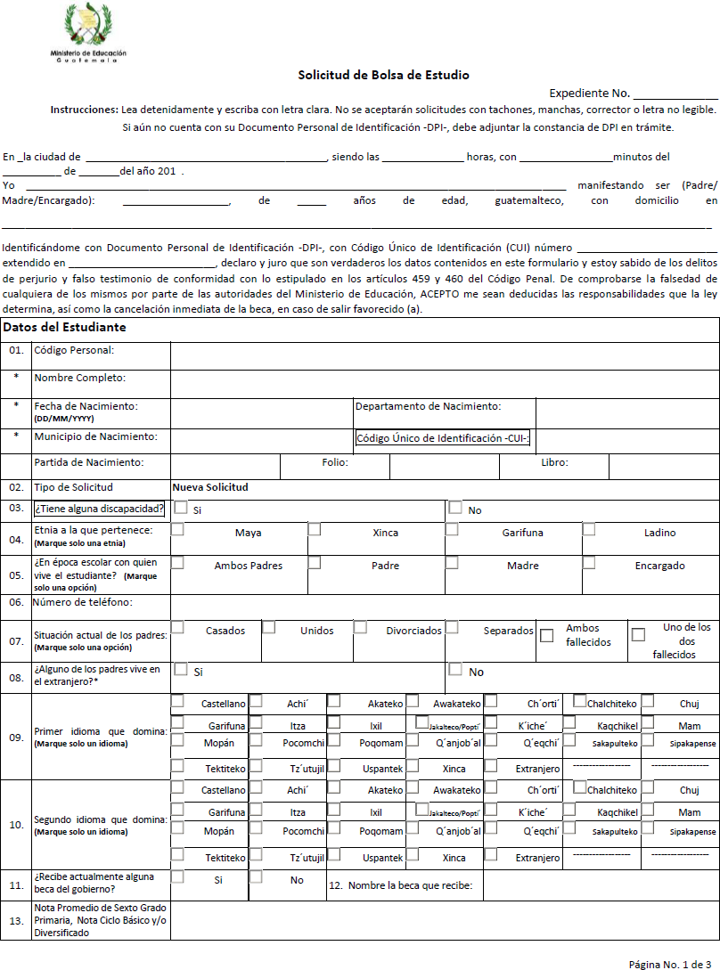

|  |  |  |  |  |
| --- | --- | --- | --- | --- |
|  | INSTRU CTIVO  **BOLSAS DE ESTUDIO** | | | |
| Del proceso: Servicios de Apoyo | Código: PRA-INS-16 | Versión: 2 | Página 13 de 17 |

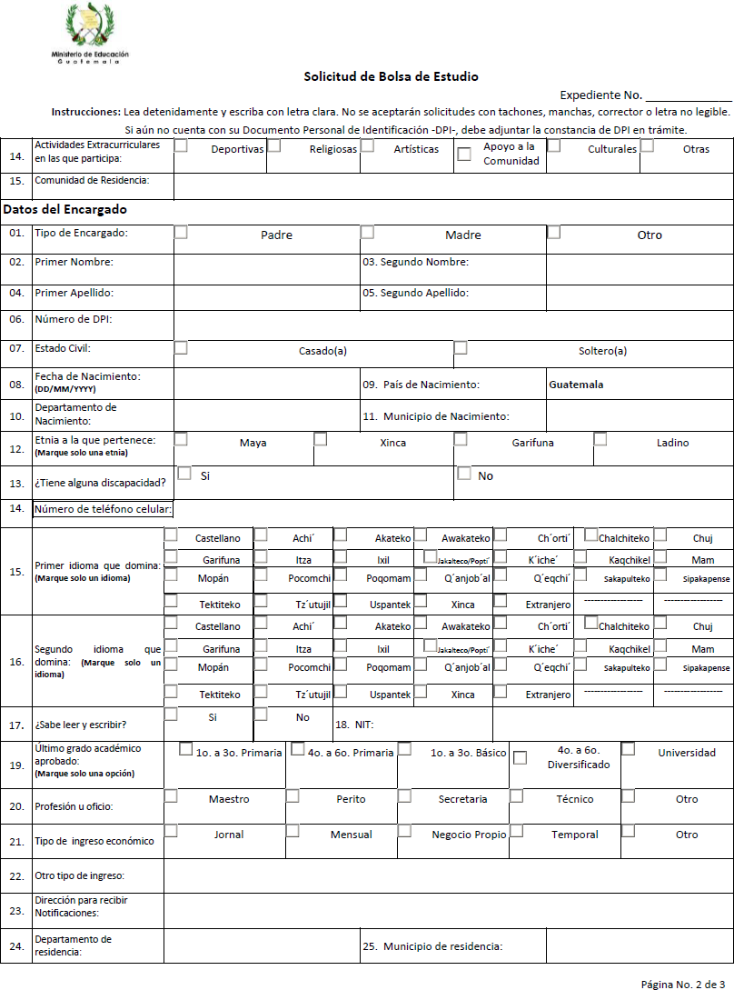

|  |  |  |  |  |
| --- | --- | --- | --- | --- |
|  | INSTRU CTIVO  **BOLSAS DE ESTUDIO** | | | |
| Del proceso: Servicios de Apoyo | Código: PRA-INS-16 | Versión: 2 | Página 14 de 17 |

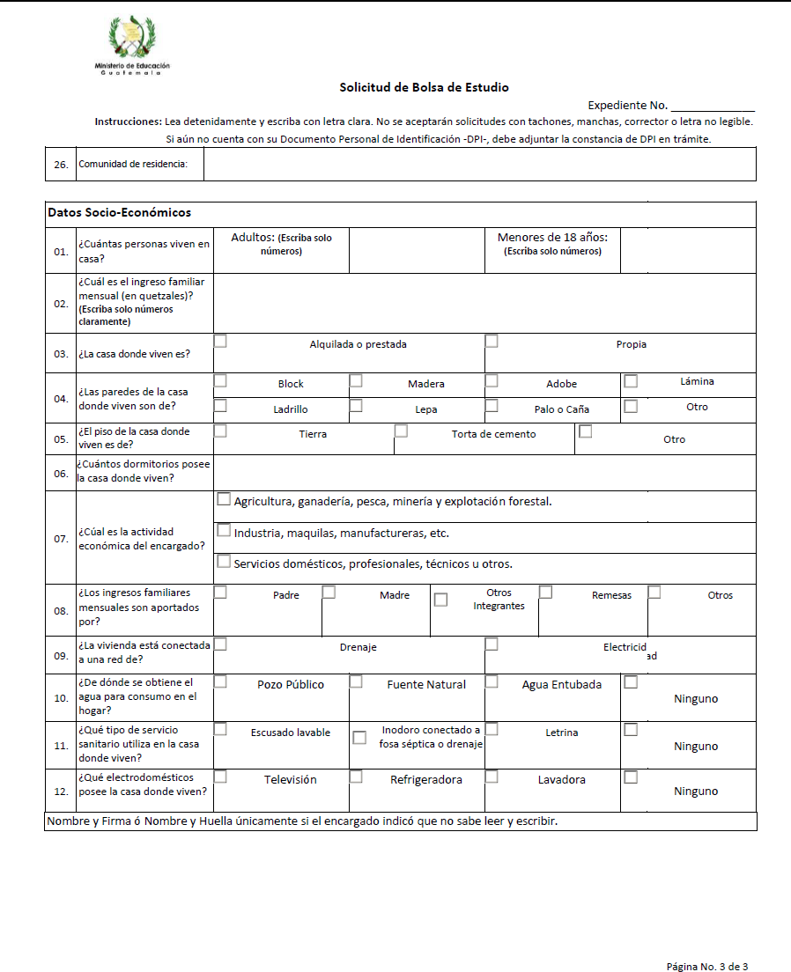

|  |  |  |  |  |
| --- | --- | --- | --- | --- |
|  | INSTRU CTIVO  **BOLSAS DE ESTUDIO** | | | |
| Del proceso: Servicios de Apoyo | Código: PRA-INS-16 | Versión: 2 | Página 15 de 17 |

**Anexo número 2**

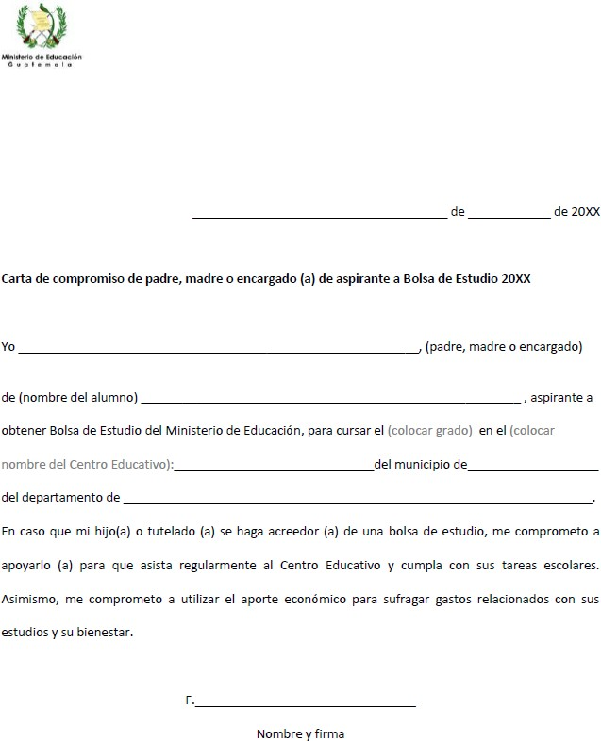

|  |  |  |  |  |
| --- | --- | --- | --- | --- |
|  | INSTRU CTIVO  **BOLSAS DE ESTUDIO** | | | |
| Del proceso: Servicios de Apoyo | Código: PRA-INS-16 | Versión: 2 | Página 16 de 17 |

**Anexo número 3**

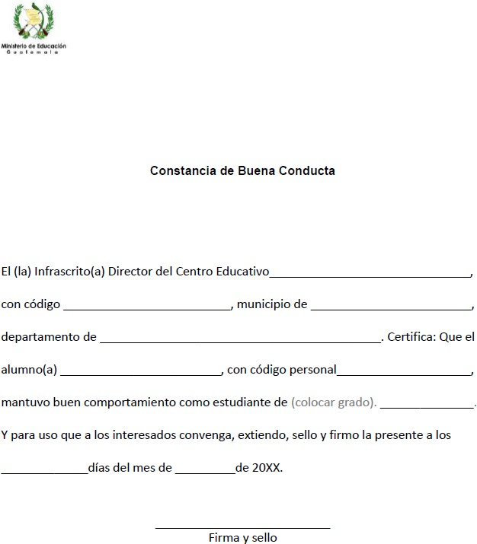

|  |  |  |  |  |
| --- | --- | --- | --- | --- |
|  | INSTRU CTIVO  **BOLSAS DE ESTUDIO** | | | |
| Del proceso: Servicios de Apoyo | Código: PRA-INS-16 | Versión: 2 | Página 17 de 17 |

**Anexo número 4**

